网上选课工作流程

1、登录学校官网进入教学管理后点击“网上选课”
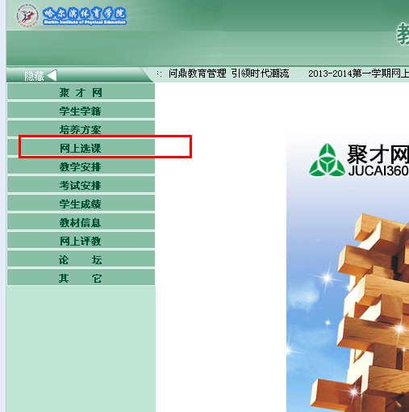
2、进入选课界面，点击“预选”
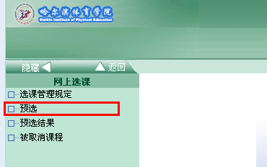

3、在“课程范围” 中选择“主修（公共任选）”后点击“检索”， 在出现的界面勾选课程，确定无误后点击“提交”。
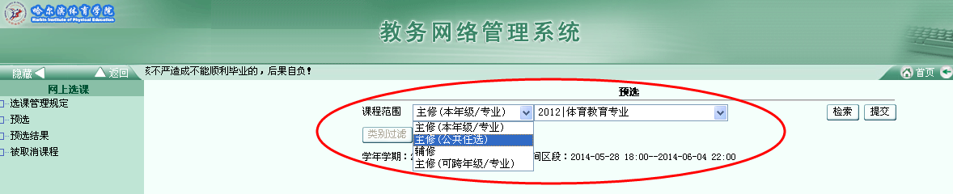
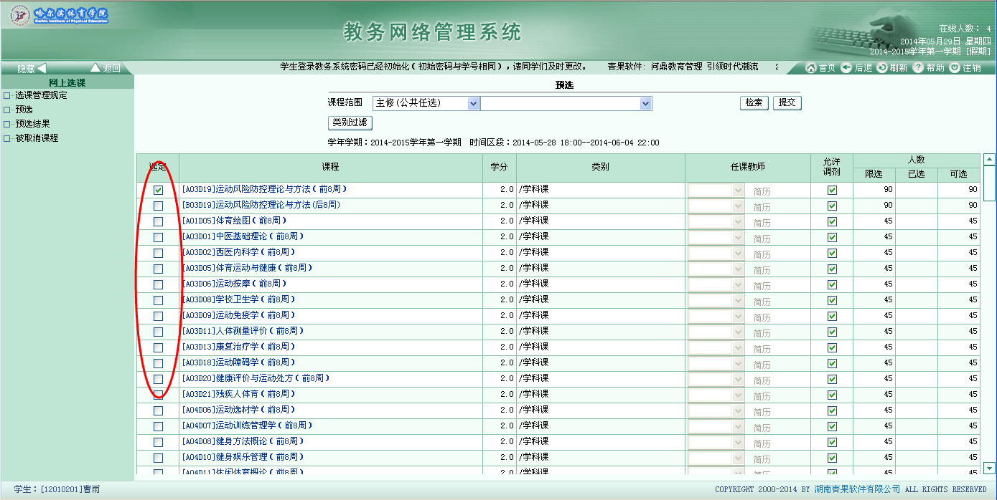

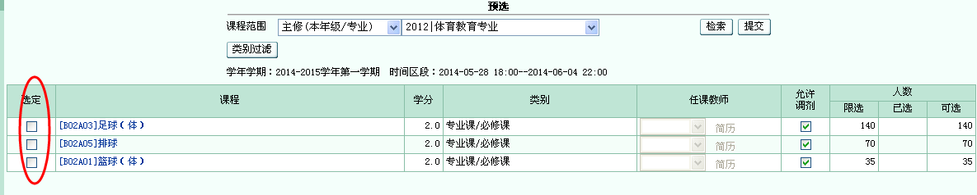
4、操作完成后，点击“提交”即可完成选课
5、点击左侧“选课结果”可以查看选课情况。
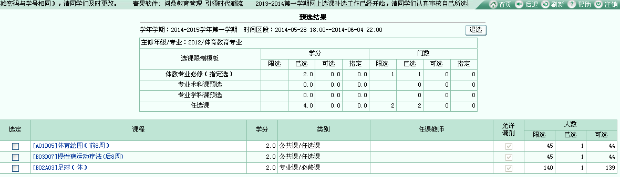
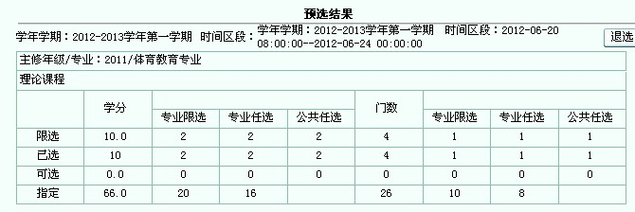
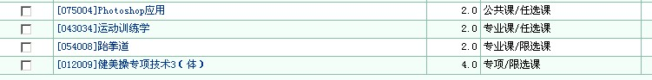
6、如果点选错误或不想选择哪门课程，可以退选。勾选不想选的课程后点击“退选”即可。
